Característica | df.show() | display(df) (no Databricks)
Ambiente | Funciona em qualquer ambiente Spark. | Exclusivo do ambiente Databricks.
Saída | Texto estático, formatado no console. | Tabela interativa com opções de filtro e ordenação.
Visualizações | Não oferece visualizações avançadas. | Permite gerar gráficos diretamente na interface.
Interatividade | Nula. | Alta. Permite explorar e manipular os dados na interface.
Download | Não oferece. | Permite baixar o conjunto de dados exibido.
Melhor uso | Inspeção rápida e básica, depuração em qualquer ambiente Spark. | Análise exploratória de dados (EDA) interativa no Databricks.
Resumo das diferenças --- Show e Display

GroupBy() e Agregações
1. Usando GroupBy() e sum()
Esta é a forma mais simples e direta para somar uma única coluna após agrupar.
**Código: Python**
df.groupBy("equipe").sum("pontos").show()

2. Usando GroupBy() e agg()
A função agg() é mais poderosa e flexível, permitindo realizar múltiplas agregações de uma só vez e renomear as colunas de saída com alias(). É a abordagem recomendada para tarefas de agregação mais complexas.
**Código: Python**
from pyspark.sql.functions import sum, count, avg

df.groupBy("equipe").agg(
sum("pontos").alias("soma_pontos"),
count("pontos").alias("contagem_jogos"),
avg("pontos").alias("media_pontos")
).show()

3. Usando GroupBy() com dicionário de agregação
Uma alternativa para agg() é passar um dicionário mapeando os nomes das colunas de agregação para as funções desejadas. Essa abordagem, no entanto, não permite renomear as colunas facilmente.
**Código: Python**
df.groupBy("equipe").agg({"pontos": "sum"}).show()

Vantagem: Sintaxe simples e rápida para uma ou poucas agregações.

4. Usando Spark SQL
Para quem prefere a sintaxe SQL, é possível usar a linguagem de consulta diretamente. Primeiro, registre o DataFrame como uma tabela temporária.
**Código: Python**
df.createOrReplaceTempView("tabela_pontos")

spark.sql("""
SELECT
equipe,
SUM(pontos) AS soma_pontos
FROM
tabela_pontos
GROUP BY
equipe
""").show()

# Limpeza e transformação
# dropna() Este é um método de transformação usado para remover linhas com valores nulos (null) ou não-números (NaN) de um DataFrame.
# subset() do método dropna(), que é crucial para entender o comportamento específico da linha de código. Este parâmetro especifica uma lista de colunas a serem consideradas ao procurar valores nulos.

df_transacoes_silver = df_transacoes_silver.dropDuplicates().dropna(subset=["id_cliente", "data", "valor"])
df_usuarios_silver = df_usuarios_silver.dropDuplicates().dropna(subset=["id_cliente"])

#Alterar Nome de Colunas
df=df.withColumnRenamed("De", "para")\
.withColumnRenamed("De", "para")

Broadcast
1. $df_usuarios_broadcast = broadcast(df_usuarios)$
- Função $broadcast(): Esta função do PySpark sinaliza ao otimizador do Spark que ele deve usar a estratégia de Broadcast Join ao realizar uma junção. Ao invés de usar a junção padrão (Shuffle Join), que exige um processo caro de reorganizar dados na rede, o Spark copia a tabela df_usuarios (que se presume ser pequena) e a envia para todos os nós (executores) do cluster de processamento.
- # Otimiza o join com broadcast para a tabela menor (`usuarios`)
- df_usuarios_broadcast = broadcast(df_usuarios)

- # Realiza o join para comparar os dispositivos
- df_fraude = df_transacoes.join(df_usuarios_broadcast, "id_cliente") \
- .filter(col("dispositivo") != col("dispositivo_cadastro")) \
- .select("id_transacao", "id_cliente", "data", "valor")

- # Salva o resultado em uma tabela para análise posterior
- df_fraude.write.format("delta").mode("overwrite").saveAsTable("fraudes.transacoes_dispositivo_diferente")

Persist () – Cache()
Usar cache() ou persist() armazena o resultado do DataFrame em memória (ou disco) após a primeira computação.
cache(): É um atalho para persist() no nível de armazenamento padrão (MEMORY_AND_DISK).
persist(): Oferece mais controle sobre o nível de armazenamento (somente memória, disco ou ambos).
# Exemplo de lazy evaluation e caching
from pyspark.sql.functions import upper
# Este código não executa imediatamente
complex_transformed_df = sales_df.filter(sales_df.quantity > 5) \
.withColumn("product_name_upper", upper(sales_df.product_name)) # Isso é uma transformação
# A linha acima define o plano de execução, mas não executa
# Quando a ação (action) é chamada, o Spark executa todo o plano
# Primeira ação, dispara a execução (lenta)
complex_transformed_df.count()

# Para otimizar, cache o resultado após a primeira execução
complex_transformed_df.cache()

# Segunda ação, agora o resultado está em memória, a execução é rápida
complex_transformed_df.count()

# Libere o cache para evitar o consumo desnecessário de memória
complex_transformed_df.unpersist()

Lit
Em PySpark, a função lit() cria uma coluna com um valor literal ou constante. lit é usado para criar a parte constante da string que será concatenada ao product_id para formar a nova coluna product_id_salted:

sales_df_salted = sales_df.withColumn("product_id_salted", col("product_id") + lit("_" + (col("product_id") % 5).cast("string")))

sales_df.withColumn(...): Este método retorna um novo DataFrame (sales_df_salted) com uma nova coluna chamada "product_id_salted"
col("product_id"): Pega os valores da coluna existente "product_id"
col("product_id") % 5: Calcula o resto da divisão de cada product_id por 5. Isso resulta em um valor de 0, 1, 2, 3 ou 4.
.cast("string"): Converte o resultado da operação de módulo em uma string
"_" + (...): Concatena o caractere _ com a string resultante do passo anterior.
lit(...): É aqui que a função lit entra em ação. Ela transforma a string "_" + (col("product_id") % 5).cast("string") em uma expressão de coluna literal. Isso é necessário para que a operação de concatenação (+) entre a coluna "product_id" e a string constante possa ser executada corretamente.
col("product_id") + lit(...): Combina o product_id original com a parte constante criada pelo lit. Por exemplo, se product_id for 10, a nova coluna terá o valor "10_0" (já que 10 % 5 = 0).

Qual a utilidade do "salting"
A técnica de "salting", como a aplicada neste código, é usada para melhorar a performance de operações no Spark, como joins (junções) ou GroupBy (agrupamentos) em colunas com alta cardinalidade ou distribuição de dados desigual (data skew).
Ao adicionar um sufixo aleatório (neste caso, o resultado de % 5), você espalha os dados em diferentes partições. Isso evita que uma única partição tenha um volume de dados muito grande, o que poderia se tornar um gargalo no processamento distribuído
Eliminar Duplicados
dropDuplicates(): É a forma mais direta de remover duplicatas. Você pode remover linhas idênticas em todo o DataFrame ou especificar um subconjunto de colunas para definir a duplicidade.
df.dropDuplicates().show() # Remove duplicatas em todas as colunas
df.dropDuplicates(['id', 'timestamp']).show() # Remove duplicatas baseadas nas colunas 'id' e 'timestamp'
Usando funções de janela (row_number): Para cenários onde você precisa manter a versão mais recente de um registro duplicado (por exemplo, com base em um timestamp), as funções de janela são a melhor opção.
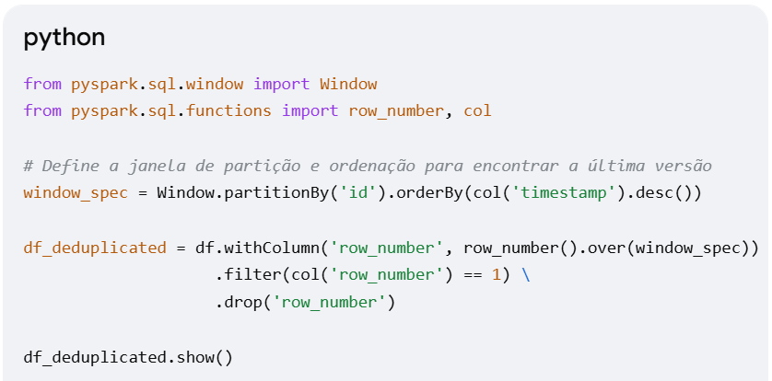
SQL:
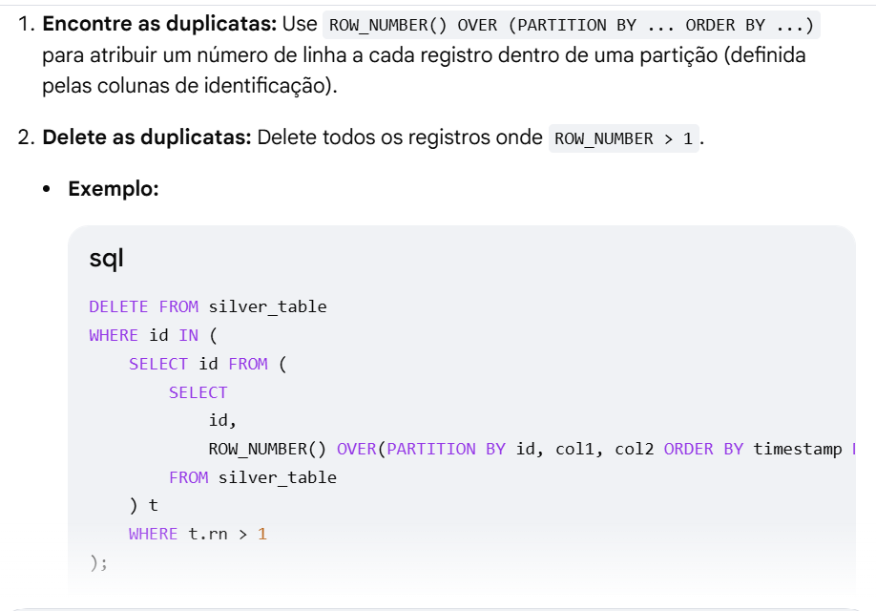
Usando GROUP BY
Outra abordagem é agrupar os dados e selecionar a versão desejada de cada registro, reconstruindo a tabela a partir daí.
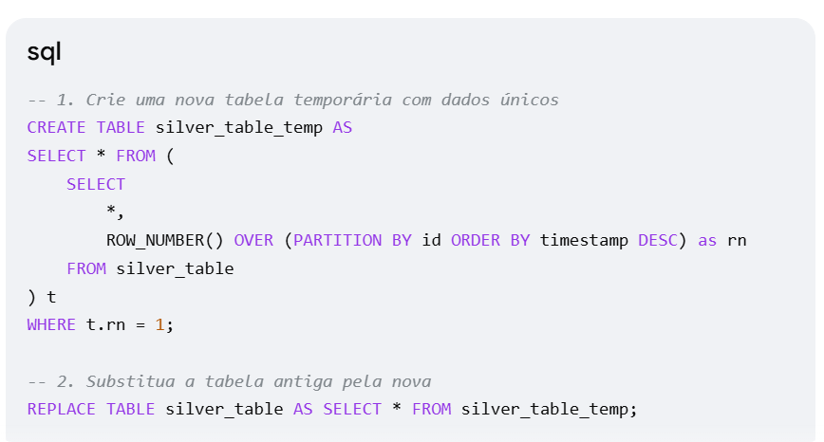
# CSV O mode("overwrite") sobrescreve o arquivo se ele já existir
df.write.format("csv").mode("overwrite").option("header", "true").save("/tmp/dados_exemplo.csv")
# Salva o DataFrame como uma tabela Delta
# A tabela pode ser acessada posteriormente com comandos SQL
df.write.format("delta").mode("overwrite").save("/tmp/dados_exemplo.delta")
# Salva o DataFrame como um arquivo Parquet
df.write.format("parquet").mode("overwrite").save("/tmp/dados_exemplo.parquet)
# Salva o DataFrame como um arquivo JSON
df.write.format("json").mode("overwrite").save("/tmp/dados_exemplo.json")

delta_path = "/FileStore/tabela_exemplo.delta"
df.write.format("delta").mode("overwrite").save(delta_path)
print(f"Tabela Delta salva em: {delta_path}")

